

**Об утверждении регламентов государственных услуг в сфере предоставления дополнительного образования для детей и проведения конкурса на присуждение гранта "Лучшая организация среднего образования"**

***Утративший силу***

Постановление акимата Актюбинской области от 3 июня 2015 года № 188. Зарегистрировано Департаментом юстиции Актюбинской области 22 июня 2015 года № 4371. Утратило силу постановлением акимата Актюбинской области от 18 февраля 2020 года № 55

      Сноска. Утратило силу постановлением акимата Актюбинской области от 18.02.2020 № 55 (вводится в действие со дня его первого официального опубликования).  
      В соответствии со статьей 27 Закона Республики Казахстан от 23 января 2001 года "О местном государственном управлении и самоуправлении в Республике Казахстан", пунктом 3 статьи 16 Закона Республики Казахстан от 15 апреля 2013 года "О государственных услугах", приказом Министра образования и науки Республики Казахстан от 7 апреля 2015 года № 170 "Об утверждении стандартов государственных услуг, оказываемых местными исполнительными органами в сфере предоставления дополнительного образования для детей и проведения конкурса на присуждение гранта "Лучшая организация среднего образования" акимат Актюбинской области **ПОСТАНОВЛЯЕТ:**  
      1. Утвердить прилагаемые:   
      1) регламент государственной услуги "Прием документов и зачисление в организации дополнительного образования для детей по предоставлению им дополнительного образования";  
      2) регламент государственной услуги "Прием документов для участия в конкурсе на присуждение гранта "Лучшая организация среднего образования".  
      2. Государственному учреждению "Управление образования Актюбинской области" обеспечить размещение настоящего постановления в информационно-правовой системе "Әділет".  
      3. Контроль за исполнением настоящего постановления возложить на  
 заместителя акима области Нуркатову С.К.  
      4. Настоящее постановление вводится в действие по истечении десяти календарных дней после дня его первого официального опубликования, но не ранее введения в действие приказа Министра образования и науки Республики Казахстан от 7 апреля 2015 года № 170 "Об утверждении стандартов государственных услуг, оказываемых местными исполнительными органами в сфере предоставления дополнительного образования для детей и проведения конкурса на присуждение гранта "Лучшая организация среднего образования".

|  |  |
| --- | --- |
| *Аким области* | *А.Мухамбетов* |

|  |  |
| --- | --- |
|  | Утвержден постановлением акимата Актюбинской области  от 3 июня 2015 года  № 188 |

**Регламент государственной услуги "Прием документов и зачисление в организации дополнительного образования для детей по предоставлению им дополнительного образования"**

**1. Общие положения**

      1. Государственная услуга "Прием документов и зачисление в организации дополнительного образования для детей по предоставлению им дополнительного образования" (далее – государственная услуга) оказывается организациями дополнительного образования для детей, организациями общего среднего образования (далее – услугодатель).  
      Прием и выдача документов для оказания государственной услуги осуществляются через канцелярию услугодателя.  
      2. Форма оказания государственной услуги: бумажная.  
      3. Результат оказания государственной услуги: зачисление обучающихся в организацию дополнительного образования для детей по предоставлению им дополнительного образования, на основании заявления одного из родителей или законного представителя.  
      Форма представления результата оказания государственной услуги: бумажная.

**2. Описание порядка действий структурных подразделений (работников) услугодателя в процессе оказания государственной услуги**

      4. Основанием для начала процедуры (действия) по оказанию государственной услуги является заявление от родителей (законных представителей) в произвольной форме.  
      5. Содержание каждой процедуры (действия), входящей в состав процесса оказания государственной услуги, длительность его выполнения:  
      1) ответственный исполнитель услугодателя осуществляет прием документов, их регистрацию (не более 5 (пяти) минут) согласно пункту 9 стандарта государственной услуги "Прием документов и зачисление в организации дополнительного образования для детей по предоставлению им дополнительного образования", утвержденному приказом Министра образования и науки Республики Казахстан от 7 апреля 2015 года № 170.  
      Результат – выдача услугополучателю расписки о принятии соответствующих документов;  
      2) руководитель услугодателя ознакамливается с документами и направляет их ответственному исполнителю (не более 5 (пяти) минут);  
      3) ответственный исполнитель услугодателя рассматривает поступившие документы, готовит приказ о зачислении в организацию дополнительного образования или мотивированный ответ об отказе (не более 10 (десяти) минут);  
      4) руководитель услугодателя подписывает приказ о зачислении в организацию дополнительного образования или мотивированный ответ об отказе (не более 10 (десяти) минут).  
      Результат - выдача услугополучателю результатов оказания государственной услуги.

**3. Описание порядка взаимодействия структурных подразделений (работников) услугодателя в процессе оказания государственной услуги**

      6. Перечень структурных подразделений (работников) услугодателя, которые участвуют в процессе оказания государственной услуги:  
      1) руководитель услугодателя;  
      2) ответственный исполнитель услугодателя.  
      7. Описание последовательности процедур (действий) между структурными подразделениями (работниками) с указанием длительности каждой процедуры (действия):   
      1) ответственный исполнитель услугодателя осуществляет прием документов, их регистрацию (не более 5 (пяти) минут);   
      2) руководитель услугодателя ознакамливается с документами и направляет их ответственному исполнителю (не более 5 (пяти) минут);  
      3) ответственный исполнитель услугодателя рассматривает поступившие документы, готовит приказ о зачислении в организацию дополнительного образования или мотивированный ответ об отказе (не более 10 (десяти) минут);  
      4) руководитель услугодателя подписывает приказ о зачислении в организацию дополнительного образования или мотивированный ответ об отказе (не более 10 (десяти) минут).  
      8. Подробное описание последовательности процедур (действий), взаимодействий структурных подразделений (работников) услугодателя в процесе оказания государственной услуги отражается в справочнике бизнес-процессов оказания государственной услуги согласно приложению к настоящему регламенту. Справочник бизнес-процессов оказания государственной услуги размещается на интернет-ресурсе услугодателя.

|  |  |
| --- | --- |
|  | Приложение к регламенту государственной услуги "Прием документов и зачисление в организации дополнительного образования для детей по предоставлению им дополнительного образования" |

**Справочник бизнес-процессов оказания государственной услуги**  
**"Прием документов и зачисление в организации дополнительного образования для детей по предоставлению им дополнительного образования"**

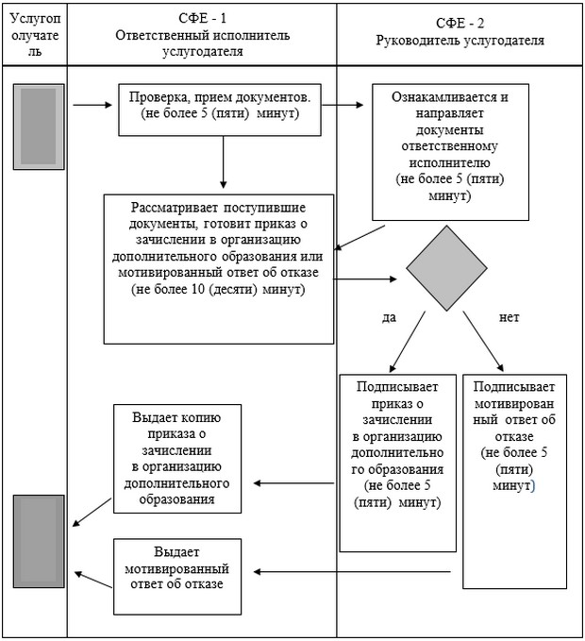

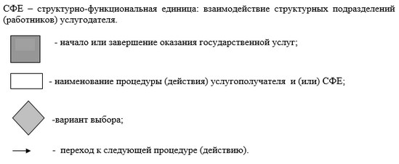

|  |  |
| --- | --- |
|  | Утвержден постановлением акимата Актюбинской области  от 3 июня 2015 года  № 188 |

**Регламент государственной услуги "Прием документов для участия в конкурсе на присуждение гранта "Лучшая организация среднего образования"**

**1. Общие положения**

      1. Государственная услуга "Прием документов для участия в конкурсе на присуждение гранта "Лучшая организация среднего образования"  
(далее – государственная услуга) оказывается отделами образования города Актобе и районов области, государственным учреждением "Управление образования Актюбинской области (далее – услугодатель).  
      Прием заявления и выдача результата оказания государственной услуги осуществляются через:  
      1) канцелярию услугодателя.  
      2. Форма оказания государственной услуги: бумажная.  
      3. Результатом оказания государственной услуги является расписка о получении всех документов с указанием номера, даты и времени приема заявления (далее – расписка).  
      Форма предоставления результата оказания государственной услуги – бумажная.

**2. Описание порядка действий структурных подразделений (работников) услугодателя в процессе оказания государственной услуги**

      4. Основанием для начала процедуры (действия) по оказанию государственной услуги является заявление в произвольной форме.   
      5. Содержание каждой процедуры (действия) его результат, входящей в состав процесса оказания государственной услуги:  
      1) специалист канцелярии услугодателя с момента подачи услугополучателем необходимых документов, указанных в пункте 9 стандарта государственной услуги "Прием документов для участия в конкурсе на присуждение гранта "Лучшая организация среднего образования", утвержденному приказом Министра образования и науки Республики Казахстан от "7" апреля 2015 года № 170, в течение 15 (пятнатцати) минут осуществляет прием и их регистрацию.   
      Результат – регистрация документов услугополучателя;  
      2) специалист канцелярии услугодателя в течение 15 (пятнадцати) минут выдает результат государственной услуги услугополучателю.  
      Результат – выдает расписку услугополучателю и делает на копии заявления отметку о регистрации в канцелярии услугодателя с указанием даты и времени приема пакета документов.

**3. Описание порядка взаимодействия структурных подразделений (работников) услугодателя в процессе оказания государственной услуги**

      6. Перечень структурных подразделений (работников) услугодателя, которые участвуют в процессе оказания государственной услуги:  
      1) специалист канцелярии услугодателя.  
      7. Описание последовательности процедур (действий) между структурными подразделениями (работниками) с указанием длительности каждой процедуры (действия).   
      Специалист канцелярии услугодателя с момента подачи услугополучателем необходимых документов в течение 15 (пятнатцати) минут осуществляет прием и их регистрацию, выдает результат государственной услуги услугополучателю и делает на копии заявления отметку о регистрации в канцелярии услугодателя с указанием даты и времени приема пакета документов в течение 15 (пятнадцати) минут.  
      8. Подробное описание последовательности процедур (действий), взаимодействий структурных подразделений (работников) услугодателя в процессе оказания государственной услуги отражается в справочнике бизнес-процессов оказания государственной услуги согласно приложению к настоящему регламенту государственной услуги. Справочник бизнес-процессов оказания государственной услуги размещается на интернет–ресурсе услугодателя.

|  |  |
| --- | --- |
|  | Приложение к регламенту государственной услуги "Прием документов для участия в конкурсе на присуждение гранта "Лучшая организация среднего образования" |

**Справочник бизнес-процессов оказания государственной услуги**  
**"Прием документов для участия в конкурсе на присуждение гранта "Лучшая организация среднего образования"**

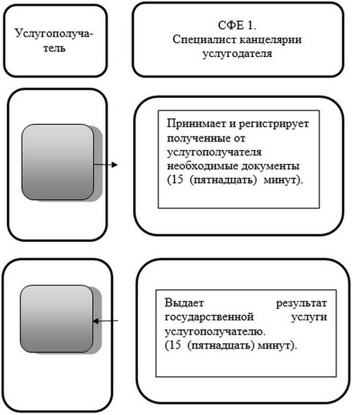

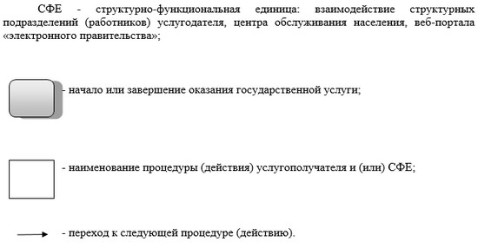

© 2012. РГП на ПХВ «Институт законодательства и правовой информации Республики Казахстан» Министерства юстиции Республики Казахстан